Тема. Молодежные социальные службы

1. Структура Министерства образования Республики Беларусь

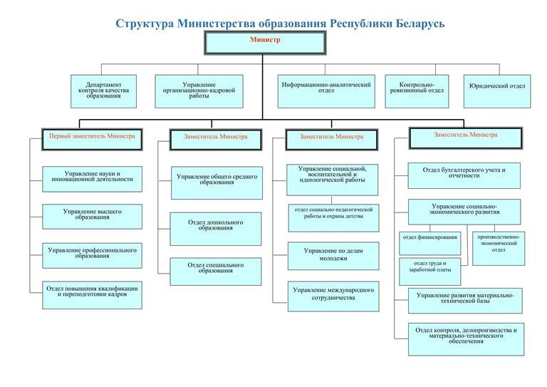

2. Структура и функции отделов по делам молодёжи
Министерство образования (МО), управление по делам молодёжи (главное управление идеологической работы, культуры и по делам молодёжи: Брестского облисполкома, Минского, Могилёвского, Витебского, Гомельского, Гродненского); отделы идеологической работы, культуры и по делам молодёжи (специалисты по работе с молодёжью; райисполком, горисполком).
Основные задачи отдела:
1. Широкое информирование населения о деятельности президента РБ и других органов государственного управления.
2.Разьяснение населению города идеологии белорусского государства.
3.Реализация государственной политики в сфере массовой информации, культуры, искусства.
4.Отработка совершенствования форм и методов работы с молодёжью.
5.Обеспечение сохранения национальной культуры наследия на территории города.
6.Возрождение, сохранение белорусской национальной культуры и языка.
7.Противодействие распространению демонстрации и рекламированию материалов, пропагандирующих порнографию.
В соответствии с задачами, отдел осуществляет ряд функций, в связи которых: выполнение программ по энергосбережению; помощь в развитии молодёжного предпринимательства; спортивно-массовая работа с молодёжью; работа по патриотическому, воспитанию молодёжи и подготовке её службы РССБ; контроль за проведением конкурсов, фестивалей; разрабатывает рекомендации по совершенствованию форм и методов культурно-просветительской деятельности, возрождению народных традиций, обрядов; ведет работу по созданию и пропаганде высокохудожественных произведений драм-х, музыкальных, циркового, изобразительного творчества (ЦМТ, кружки и т. д.).

3. Социальные службы для молодежи
Это организации, создаваемые независимо от организационно-правовых форм и форм собственности и осуществляющие мероприятия по социальному обслуживанию молодежи (социальной поддержке, оказанию социально-бытовых, медико-социальных, психолого-педагогических, правовых услуг и материальной помощи, социальной реабилитации молодых людей, находящихся в трудной жизненной ситуации, обеспечению их занятости).
В условиях расширения масштабов бедности, ослабления физического и нравственного здоровья детей и молодежи социальные службы имеют для государства стратегическое значение.
Социальные службы для молодежи предоставляют следующие виды услуг: социально-профилактические (профилактические, диагностические, коррекционные, профориентационные), психолого-педагогические, медико-консультационные, информационные, правовые и культурно-досуговые услуги, а также услуги, связанные с социальной адаптацией и организацией временного проживания детей и подростков.
Непосредственно реализацией данных социальных услуг занимается специалист по социальной работе с молодежью, который:
1) выявляет молодые семьи, отдельных молодых людей, нуждающихся в различных видах и формах социальной поддержки, и осуществляет их патронаж;
2) устанавливает причины возникающих у воспитанников трудностей, в том числе по месту жительства, работы и учебы, а также определяет характер и объем необходимой им социальной помощи;
3) осуществляет социально-психологическую реабилитацию воспитанников, страдающих алкоголизмом, наркоманией и подвергшихся сексуальному насилию;
4) ведет работу с молодыми семьями, имеющими неблагоприятные социально-правовые и медико-психологические условия проживания;
5) выявляет бывших воспитанников детских домов и школ-интернатов, не имеющих родителей или оставшихся без их попечения, несовершеннолетних матерей, нуждающихся в трудоустройстве или другой помощи;
6) содействует активизации потенциала собственных возможностей отдельного человека, семьи или социальной группы;
7) консультирует по различным вопросам социальной помощи и защиты;
8) помогает в оформлении документов для принятия нуждающихся на постоянное или временное социальное обслуживание, для опеки и попечительства и др.
В Беларуси действуют социальные службы для молодёжи различной направленности. Услуги для данной категории граждан оказываются в специализированных учреждениях.
Решением Комиссии по поддержке предпринимательства при Департаменте по предпринимательству Министерства экономики Республики Беларусь от 21 мая 2009 г. КУП «Молодежная социальная служба» зарегистрировано в качестве инкубатора малого предпринимательства.
Цель его создания – развитие и поддержка молодежных предпринимательских инициатив на начальной фазе их существования.
Инкубатор малого предпринимательства создан для оказания эффективной поддержки юридическим лицам, учрежденным молодыми людьми, на начальной фазе их существования. Наибольшую пользу субъектам малого предпринимательства приносит полная концентрация на предпринимательских задачах и снижение расходов на управленческий аппарат.
В инкубаторе молодые предприниматели могут получить следующие услуги: помощь в поиске подходящей площади и инфраструктуры, в обеспечении офисной мебелью; ведении бухгалтерского учета; услуги менеджеров по работе с клиентами: поиск потенциальных клиентов; прием и обработка поступающих звонков, оформление документов с заказчиками; офисные услуги (ведение делопроизводства, рассылка почты, набор текстов, сканирование, распечатка, ксерокопирование, подбор документов из нормативных баз предприятия и т. п.); помощь в подборе персонала. В аренду субъектам малого предпринимательства ИМП предоставляет офисные помещения.
Учреждение «Республиканский центр профессиональной ориентации молодежи» (РЦПОМ) является государственным учреждением, призванным оказывать молодежи содействие в осознанном выборе или перемене профессии в соответствии с призванием, способностями, состоянием здоровья и с учетом общественных потребностей. На сегодняшний день РЦПОМ является учреждением, занимающим значимое место в системе профориентации Республики Беларусь.
Приоритетными направлениями работы Республиканского центра профессиональной ориентации молодежи являются:
• определение совместно с органами образования, органами государственной службы занятости населения, государственными учреждениями и общественными организациями по работе с молодежью, другими заинтересованными организациями приоритетных направлений развития профориентационной работы в г. Минске, Минской области и регионах республики с учетом перспективных потребностей рынка труда в кадрах;
• методическое руководство работой по профессиональной ориентации молодежи, проводимой центрами профессиональной ориентации молодежи в регионах республики;
• сбор, обобщение и распространение информации о профессиях, состоянии и перспективах развития рынка труда г. Минска, Минской области и регионов республики;
• изучение интересов, способностей учащихся и молодежи с целью формирования профессиональных намерений с учетом индивидуальных особенностей личности;
• разработка и внедрение в практику профориентационной работы организаций информационных, методических материалов, психодиагностических методик, научно-обоснованных форм и методов проведения профессиональной ориентации.
ГУО «Многопрофильный центр детей и молодёжи города Бреста».
Учреждение создано 13 января 1991 года как экспериментальное объединение молодёжных и подростковых клубов «Ориентир». С 01.09.2011 года переименовано в ГУО «Многопрофильный центр детей и молодёжи».
Основной формой организации учебно-воспитательного процесса в клубах являются занятия в объединениях по интересам. В настоящее время организована работа 92 объединений по интересам, где обучаются 1049 учащихся из числа детей и молодёжи г. Бреста в возрасте от 5 до 24 лет. В том числе дети с утратой здоровья, с особенностями психофизического развития, и несовершеннолетние подростки, состоящие на учёте в ИДН и находящихся в социально опасном положении.
Особенностью работы учреждения является проведение работы по воспитанию и занятости детей и подростков по месту жительства во внешкольное время. Работа клубов направлена на развитие личности учащихся, их творческих способностей, на удовлетворение индивидуальных потребностей в интеллектуальном, нравственном, физическом совершенствовании, на адаптацию к жизни в обществе, организацию свободного времени, профессиональную ориентацию. Работники клубов активно взаимодействуют с родителями, школой, учреждениями культуры, спорта, инспекцией по делам несовершеннолетних, средствами массовой информации.
Клубы по месту жительства обеспечивают вовлечение в регулярные занятия физкультурой и спортом детей и молодёжи по месту жительства по следующим видам спорта: футбол, шахматы, настольный теннис, дартс, пожарный спорт, айстшток, пауэрлифтинг.
Учреждение уделяет особое внимание работе по вовлечению подростков, состоящих на учёте в ИДН, находящихся в СОП в позитивную деятельность внешкольных учреждений. С целью повышения эффективности вовлечения детей и молодёжи разработана и реализуются программы межведомственного взаимодействия с ИДН ОВД администрации Московского района, ИДН ОВД и КДН администрации Ленинского района - «Подросток. Закон. Ответственность», спартакиада КДН «Сделай правильный выбор». Ведет работу клуб «Здоровое лето» для подростков, состоящих на учёте в ИДН, находящихся в СОП.
В летнее время проводится трудоустройство несовершеннолетних и сопровождение трудовых бригад в «Мемориальном комплексе «Брестская крепость – герой».
Помощь молодым гражданам оказывается и в государственных службах, где молодёжь является одной из целевых групп учреждений: территориальные центры социального обслуживания населения, социально-педагогические центры, центры занятости населения.
Например, социально-реабилитационное отделение для подростков, подверженных различным видам наркотической зависимости ГУО «Социально-педагогический центр с приютом Первомайского района г. Минска». Социально-реабилитационное отделение предназначено для своевременного оказания помощи подросткам, страдающим наркотической зависимостью и их возврата к полноценной здоровой жизни. Работа социально-реабилитационного отделения для подростков организуется по программе вторичной профилактики наркомании для несовершеннолетних, эпизодически допускающих немедицинское потребление наркотических средств.
Отделение рассчитано на две группы с общим количеством несовершеннолетних 15 человек. Социально-реабилитационное отделение работает в режиме дневного пребывания: с понедельника по пятницу с 8.00 до 20.00, в субботу – с 9.00 до 15.00. В период нахождения в реабилитационном отделении несовершеннолетним предоставляется 3-х разовое питание: обед, полдник, ужин.
Работа с родителями подростков в будние дни организуется с учетом графика работы законных представителей, в субботу – на протяжении всего дня.
Открытие социально-реабилитационного отделения обусловлено необходимостью выполнения положений Декрета Президента Республики Беларусь № 6 от 28 декабря 2014 года «О неотложных мерах по противодействию незаконному обороту наркотиков», комплексного плана мероприятий, направленных на принятие эффективных мер по противодействию незаконному обороту наркотиков, профилактике их потребления, в том числе среди детей и молодежи, социальной реабилитации лиц, больных наркоманией, в г. Минске, утвержденного решением Минского городского исполнительного комитета о 30 июня 2015 № 1779.
Основные направления деятельности отделения:
▪ социальная реабилитация и адаптация подростков, имеющих зависимость от наркотических веществ;
▪ профилактика наркомании и пропаганда здорового образа жизни;
▪ оказание помощи и поддержки подросткам и законным представителям.
Работа с подростками предусматривает реализацию реабилитационных программ, коррекцию поведения несовершеннолетних, организацию образовательного процесса, проведение физкультурно-спортивных мероприятий, а также организацию занятости воспитанников.

Вопросы для самоконтроля:
1. Какой Орган является центральным в управлении работы с молодёжью?
2. Назовите основные направления работы отделов по делам молодёжи?
3. Приведите примеры социальных служб для молодёжи в Республике Беларусь?
4. Какие услуги оказываются молодым гражданам в социальных учреждениях?
5. Перечислите функции специалиста по социальной работе в социальных службах для молодёжи?

Литература:
1. Мозерова, Н. М. Социальная работа с молодежью / Н. М. Мозерова . – Брест : БрГУ им. Пушкина, 2017 г.

